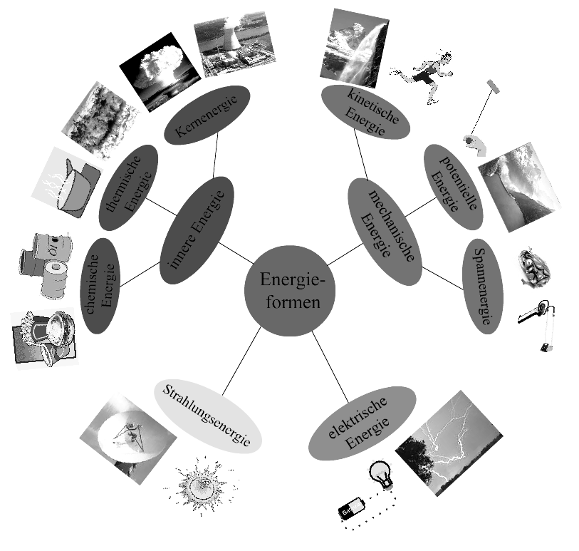
- Was ist Energie?
Definition: Die Energie E ist …
Sie hat die gleiche Einheit wie die Arbeit: [E] =
- Energieformen
Nenne alle 4 Energieformen mit Unterteilungen und gib jeweils ein Beispiel. (Heft

- Erkläre den Begriff Energieumwandlung.
- Geht beim Umwandlungsprozess Energie „verloren“ und wenn, wo bleibt sie?
- Untersuche die ausgelegten Gegenstände? Welcher ist ein Energiewandler? Welche Energie gibt man hinein und welche bekommt man heraus? Mache eine kleine Skizze.
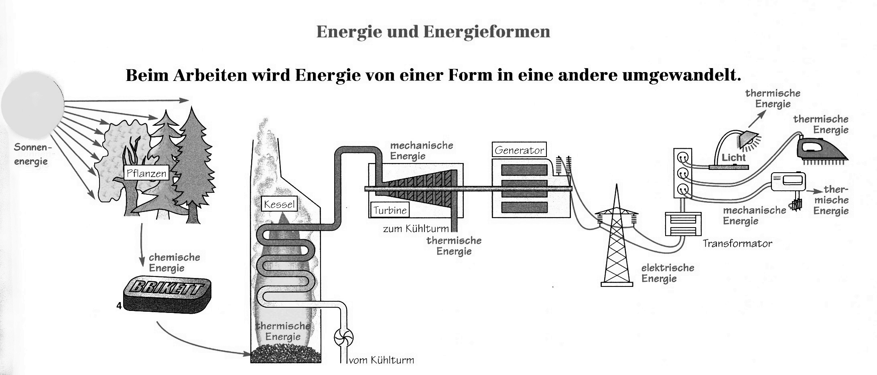
- HA: Beschriebe die Umwandlungskette. Wo sind die Energiewandler und was tun sie?

